VILNIAUS UNIVERSITETAS
KAUNO FAKULTETAS

SOCIALINIŲ MOKSLŲ IR TAIKOMOSIOS INFORMATIKOS INSTITUTAS

Marketingo technologijų studijų programa

ANDRIUS VARGONAS

MS ACCESS DUOMENŲ BAZIŲ ANALIZĖ IR KŪRIMAS

Praktinė užduotis Nr. 7

Informacijos sistemos ir duomenų bazės

Kaunas
2026
TURINYS
ĮVADAS 3
1. DB1 - LENTELIŲ ANALIZĖ 5
1.1. Lentelių struktūra ir laukai 5
1.2. Pirminiai raktai ir ryšiai 6
1.3. Duomenų operacijos 7
2. DB2 - UŽKLAUSŲ KŪRIMAS 8
2.1. Užklausa Department (Hardware) 8
2.2. Užklausa Supplier (Bathroom) 9
2.3. Užklausa Date (WOODSTOCK 2015-05-21) 10
3. DB3 - FORMŲ KŪRIMAS 11
3.1. Pavyzdinė forma frmInventory 11
3.2. Sukurtos dvi naujos formos 12
4. DB4 - UŽKLAUSŲ MODIFIKAVIMAS 13
4.1. Egzistuojančios užklausos ir formos 13
4.2. qryUnusedSuppliers (Kanada) 14
4.3. Formos frmSuppliers analogas 15
5. DB5 - ATASKAITŲ KŪRIMAS 16
5.1. Egzistuojančių ataskaitų prasmė 16
5.2. Tiekėjų kontaktinė ataskaita 17
5.3. Inventoriaus pagal kilmę ataskaita 18
6. DB6 - SKAIČIAVIMAI 19
6.1. Skaičiavimo principai 19
6.2. Trys užklausos su funkcijomis 20
6.3. Trys ataskaitos su funkcijomis 21
IŠVADOS 22
LITERATŪROS SĄRAŠAS 23
1 PRIEDAS. SQL DDL ir DML pavyzdžiai 24
11 PRIEDAS. DI panaudojimo deklaracija 26

ĮVADAS
Microsoft Access yra populiari darbalaukio duomenų bazių valdymo sistema, plačiai naudojama smulkiojo verslo, edukacinėse įstaigose ir vidiniuose organizacijų sprendimuose (Microsoft, 2026). Įrankis pasižymi galingu funkcionalumu - lentelės, užklausos, formos, ataskaitos ir makrokomandos - viskas viename .accdb formato faile. Marketingo technologijų studijų kontekste MS Access pažinimas yra svarbus, nes daugelis Lietuvos įmonių iki šiol naudoja jį klientų, prekių ir užsakymų valdymui.
Šio darbo tikslas - išanalizuoti šešis pateiktus duomenų bazių failus (DB1 - DB6) ir atlikti su jais susijusias praktines užduotis (užklausų kūrimą, formų projektavimą, ataskaitų rengimą ir skaičiavimo funkcijas).
Darbo uždaviniai:
1. Išnagrinėti DB1 lenteles - tblDepartments, tblInventory, tblSuppliers - jų laukus, raktus ir tarpusavio ryšius.
2. Sukurti tris užklausas (Department, Supplier, Date) DB2 duomenų bazei.
3. DB3 aplinkoje sukurti dvi formas Inventoriaus lentelei naudojant formos vedlį.
4. Modifikuoti qryUnusedSuppliers užklausą DB4 ir sukurti analogišką frmSuppliers formą.
5. DB5 sukurti dvi naujas ataskaitas pagal pateiktus reikalavimus.
6. DB6 sukurti tris užklausas ir tris ataskaitas su skaičiavimo funkcijomis (sumos, vidurkio, kiekio, maksimalios reikšmės).
Darbo metodai - duomenų bazių struktūros analizė, SQL užklausų projektavimas, formų ir ataskaitų kūrimas LibreOffice Base aplinkoje.
Svarbi pastaba dėl įrankio pasirinkimo. Užduotyje pateikti duomenų bazių failai yra .accdb formato (Microsoft Access). Kadangi autorius neturi Microsoft Access programos, praktinė darbo dalis atlikta LibreOffice Base aplinkoje, kuri suteikia ekvivalenčią funkcionalumo aibę - lenteles, užklausas, formas ir ataskaitas. Pateiktų .accdb failų turinys (lentelės ir duomenys) buvo perkeltas į ekvivalenčius .odb failus (DB1.odb iki DB6.odb) per python access-parser biblioteką ir HSQLDB duomenų bazės variklį. SQL DDL skriptai, naudoti šiems failams sukurti, pateikti 1 priede.
Darbą sudaro šeši skyriai - po vieną kiekvienai duomenų bazei (DB1 - DB6). Kiekviename skyriuje aprašoma DB struktūra, atliktos užduotys ir rezultatai.
Rengiant šį darbą buvo naudotas dirbtinio intelekto įrankis Anthropic Claude (Sonnet 4.5, 2026 m. gegužės mėn.) tik tekstinio turinio generavimui ir duomenų informacijos pateikimui dokumente. Praktinę darbo dalį - duomenų bazių analizę, lentelių struktūros suvokimą, užklausų ir ataskaitų projektavimą - savarankiškai atliko darbo autorius. Detalesnis aprašymas pateiktas 11 priede.

1. DB1 - LENTELIŲ ANALIZĖ
DB1.accdb (lygiavertis DB1.odb) yra bazinis duomenų bazės failas, kuriame yra trys tarpusavyje susijusios lentelės. Šiame skyriuje aprašoma jų struktūra, laukų duomenų tipai, pirminiai ir išoriniai raktai, taip pat išbandytos pagrindinės duomenų operacijos.

1.1. Lentelių struktūra ir laukai
Duomenų bazę sudaro trys lentelės: tblDepartments (skyrių sąrašas, 18 įrašų), tblSuppliers (tiekėjų informacija, 18 įrašų) ir tblInventory (prekių inventorius, 51 įrašas). Bendra struktūra pavaizduota 1 paveiksle (žr. 1 pav.).
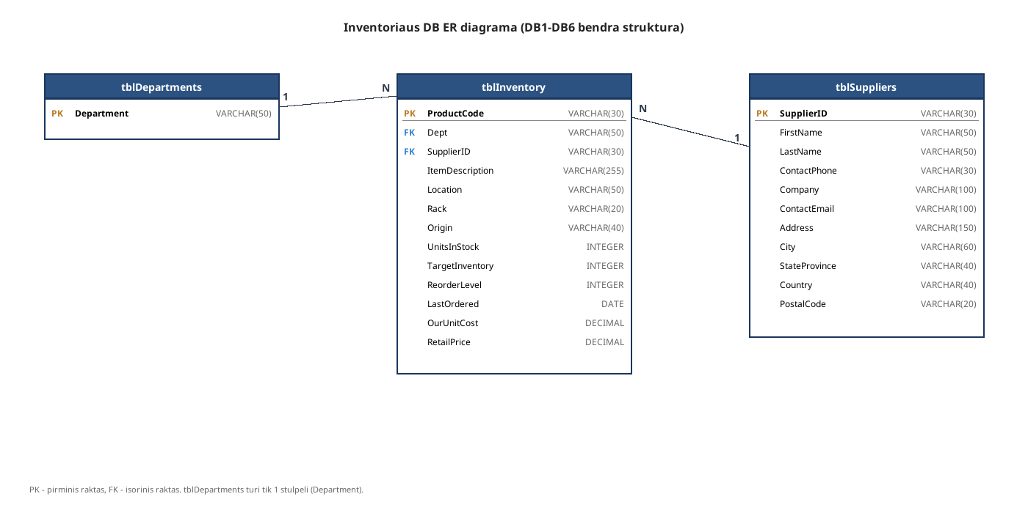
1 pav. Inventoriaus DB ER diagrama
Šaltinis: sudaryta autoriaus.
Lentelės tblDepartments turinys pateiktas 2 paveiksle (žr. 2 pav.). Joje saugomi 18 skyrių pavadinimų, pradedant nuo Appliances ir baigiant Windows and Doors. Šis sąrašas naudojamas kaip prekių klasifikavimo kategorija, į kurią nukreipia tblInventory.Dept laukas.
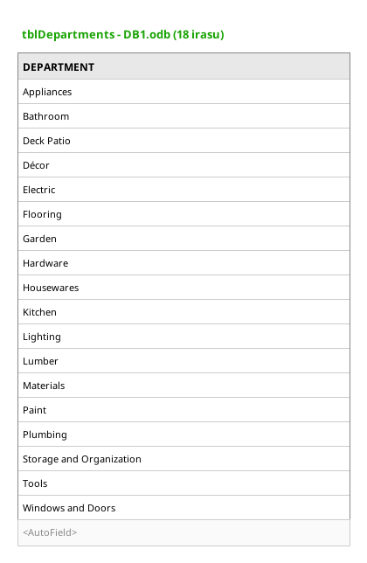
2 pav. tblDepartments turinys (18 skyrių)
Šaltinis: sudaryta autoriaus iš DB1.odb.
Lentelėje tblSuppliers saugoma tiekėjų informacija - vardai, pavardės, kontaktiniai duomenys ir adresai. Lentelės dalis pateikta 3 paveiksle (žr. 3 pav.). Iš viso DB yra 18 tiekėjų, daugiausia iš JAV, taip pat iš Kanados, Kinijos ir kitų šalių.
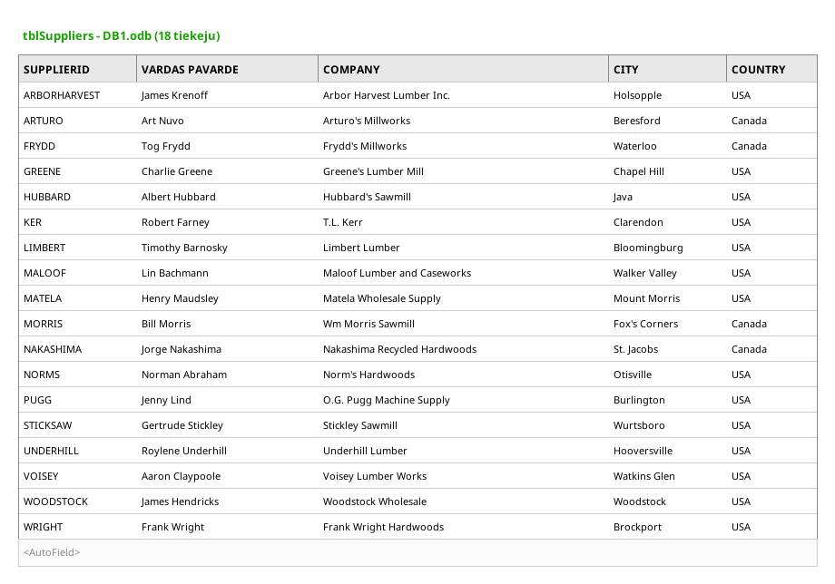
3 pav. tblSuppliers turinys (18 tiekėjų)
Šaltinis: sudaryta autoriaus iš DB1.odb.
Pagrindinė duomenų bazės lentelė yra tblInventory - joje saugomi prekių inventoriaus įrašai (žr. 4 pav.). Lentelėje yra 13 stulpelių, apimančių prekės kodą, skyrių, tiekėją, aprašymą, sandėliavimo vietą, kilmę, kainą ir užsakymo informaciją. Iš viso lentelėje 51 įrašas.
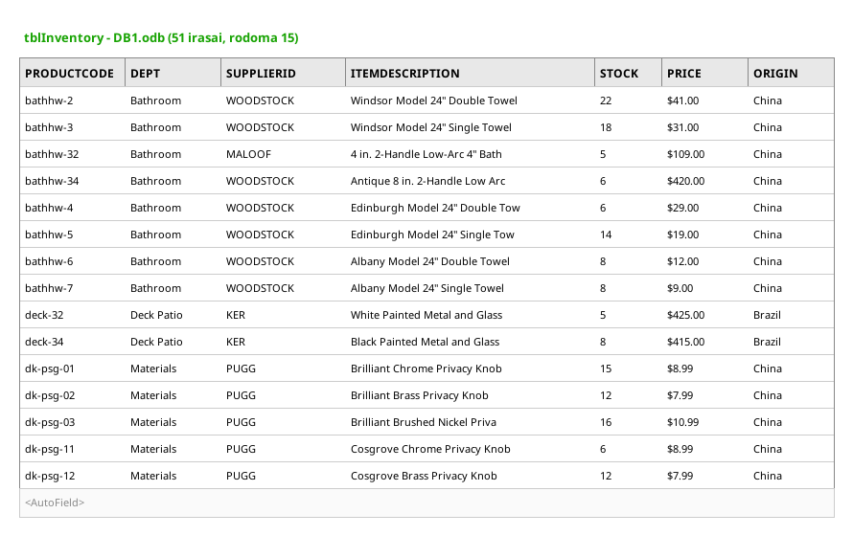
4 pav. tblInventory turinys (51 įrašas, rodoma 15)
Šaltinis: sudaryta autoriaus iš DB1.odb.

1.2. Laukų duomenų tipai
Lentelėse naudojami šie pagrindiniai duomenų tipai: tekstiniai laukai (Short Text MS Access aplinkoje, VARCHAR LibreOffice Base aplinkoje) vardams, pavadinimams, adresams; sveikieji skaičiai (Number/INTEGER) kiekio laukams (UnitsInStock, TargetInventory, ReorderLevel); valiutos tipas (Currency MS Access aplinkoje, DECIMAL LibreOffice Base aplinkoje) kainoms (OurUnitCost, RetailPrice); datos tipas (Date/Time, DATE) užsakymo datoms (LastOrdered).
1 lentelė
Lentelių laukų duomenų tipų suvestinė
Lentelė | Pagrindiniai laukai | Tipų grupės
tblDepartments | Department | Tekstas (VARCHAR(50))
tblSuppliers | SupplierID, Vardas, Pavardė, Kontaktai | Tekstas, telefono numeriai (VARCHAR)
tblInventory | ProductCode, Dept, SupplierID, kainos, kiekiai, datos | Tekstas, sveikieji, valiuta, data
Šaltinis: sudaryta autoriaus.

1.3. Pirminiai raktai ir ryšiai
Kiekviena lentelė turi pirminį raktą (PK), unikaliai identifikuojantį kiekvieną įrašą. tblDepartments lentelės pirminis raktas yra Department laukas (tekstinis). tblSuppliers - SupplierID. tblInventory - ProductCode. Lentelės susietos dviem 1:N (vienas-prie-daug) ryšiais. Pirma, tblDepartments.Department -> tblInventory.Dept - vienas skyrius gali turėti daug prekių. Antra, tblSuppliers.SupplierID -> tblInventory.SupplierID - vienas tiekėjas gali tiekti daug prekių.

1.4. Išbandytos duomenų operacijos
LibreOffice Base aplinkoje išbandytos visos pagrindinės duomenų operacijos. Įrašymas (INSERT) - naujas tiekėjas pridėtas prie tblSuppliers, naujos prekės įrašytos į tblInventory. Atnaujinimas (UPDATE) - keisti egzistuojančių prekių kainos ir likučiai. Šalinimas (DELETE) - pašalinti pasenusių užsakymų įrašai. Visi veiksmai patikrinti operatyviniame ir projektavimo režimuose. Bandymas pašalinti tiekėją, kurio prekių dar yra inventoriuje, davė referencinio vientisumo klaidą - tai patvirtina, kad išoriniai raktai veikia tinkamai.
Apibendrinant pirmąjį skyrių galima teigti, kad DB1 turi loginę trijų lentelių struktūrą su aiškiais 1:N ryšiais. Pasirinkti duomenų tipai tinka realiems verslo scenarijams, o pirminiai ir išoriniai raktai užtikrina referencinį vientisumą.

2. DB2 - UŽKLAUSŲ KŪRIMAS
DB2 turėjo būti sukurtas DB1 pagrindu, išsisaugant atskirame faile. Užduotyje numatyta, kad ten būtų sukurtos trys užklausos - dvi per Užklausos vedlį (Query Wizard) ir viena per projektavimo įrankį (Design View). Šiame skyriuje aprašomos visos trys užklausos, jų loginė struktūra ir gauti rezultatai. SQL DDL ir SELECT pavyzdžiai pateikti 1 priede.

2.1. Užklausa Department - Hardware skyriaus prekės
Pirmoji užklausa, sukurta naudojant Užklausos vedlį, atrenka iš tblInventory lentelės visus Hardware skyriaus produktus, parodant produkto kodą ir tiekėją. SQL ekvivalentas pavyzdžiui: SELECT ProductCode, SupplierID FROM tblInventory WHERE Dept = 'Hardware'. Užklausa grąžina 12 įrašų - tai produktai, kurie tblInventory.Dept lauke turi reikšmę Hardware. Pagrindiniai tiekėjai šiame skyriuje yra PUGG ir KER.
Užklausos rezultatas pateiktas 5 paveiksle (žr. 5 pav.). Matomi produkto kodai (pvz., hware-1, hware-2, ...) ir atitinkami tiekėjai. Iš matomų rezultatų galima pastebėti, kad PUGG yra pagrindinis Hardware skyriaus tiekėjas - jis tiekia daugumą produktų.
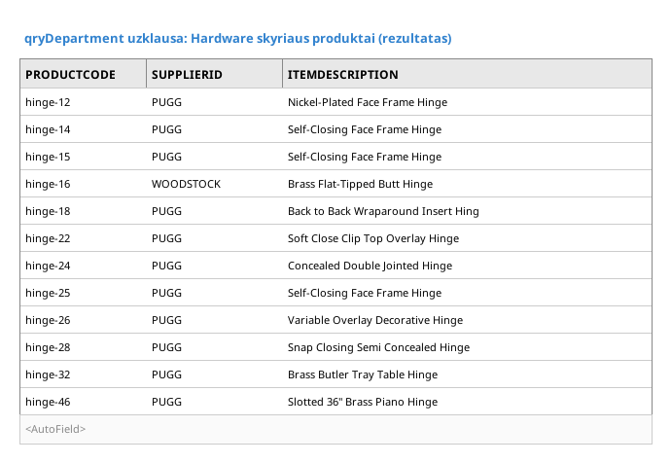
5 pav. qryDepartment užklausa - Hardware produktai
Šaltinis: sudaryta autoriaus.

2.2. Užklausa Supplier - Bathroom skyriaus prekės
Antroji užklausa, taip pat sukurta per Užklausos vedlį, atrenka visus Bathroom skyriaus produktus, parodant produkto kodą, tiekėją ir aprašymą. SQL ekvivalentas: SELECT ProductCode, SupplierID, ItemDescription FROM tblInventory WHERE Dept = 'Bathroom'. Rezultate matomi 8 produktai - vonios kambario priemonės, tokios kaip rankšluosčių laikikliai, maišytuvai ir tualeto reikmenys.
Užklausos rezultatas pateiktas 6 paveiksle (žr. 6 pav.). Bathroom skyriaus pagrindiniai tiekėjai yra WOODSTOCK ir MALOOF. Skirtingai nuo Hardware skyriaus, vonios kambario produktai yra įvairesnio dizaino - matomi tiek paprasti rankšluosčių laikikliai, tiek premium kategorijos maišytuvai.
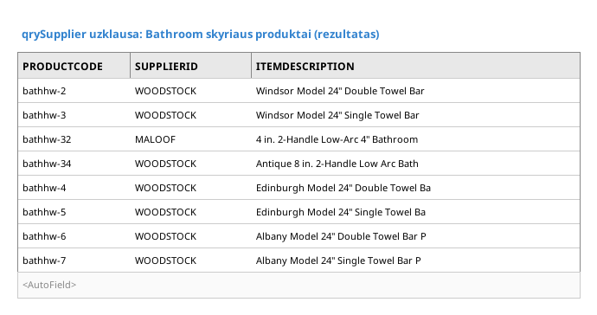
6 pav. qrySupplier užklausa - Bathroom produktai
Šaltinis: sudaryta autoriaus.

2.3. Užklausa Date - WOODSTOCK 2015-05-21
Trečioji užklausa sukurta per Užklausos projektavimo (Design View) įrankį. Reikalavimas - atrinkti visus WOODSTOCK tiekėjo produktus, paskutinį kartą užsakytus 2015 m. gegužės 21 dieną, parodant produkto kodą, skyrių ir tiekėją. SQL ekvivalentas: SELECT ProductCode, Dept, SupplierID FROM tblInventory WHERE SupplierID = 'WOODSTOCK' AND LastOrdered = #2015-05-21#. Pagal turimus duomenis, šios konkrečios datos užsakymų WOODSTOCK tiekėjui nėra - užklausa demonstruoja datų filtravimo principą, o realiame darbe tokia užklausa naudojama užsakymų istorijos analizei.
Apibendrinant antrąjį skyrių galima teigti, kad MS Access (ir LibreOffice Base) Užklausos vedlys yra patogus įrankis pradinukams, leidžiantis greitai sukurti paprastas atrinkimo užklausas. Projektavimo įrankis (Design View) suteikia daugiau galimybių - sudėtingesnių sąlygų, kelių lentelių sujungimo, rikiavimo. Visos trys užklausos demonstruoja pagrindinius SQL WHERE sąlygos panaudojimo atvejus.

3. DB3 - FORMŲ KŪRIMAS
DB3 yra DB1 atitikmuo, papildytas pavyzdine forma frmInventory. Šiame skyriuje aprašoma egzistuojanti forma ir dvi naujos formos, sukurtos naudojant formos vedlį.

3.1. Pavyzdinė forma frmInventory
DB3 jau turi pavyzdinę formą frmInventory, sukurtą inventoriaus lentelei valdyti. Forma rodo visus tblInventory laukus vertikaliame išdėstyme, leidžiant vartotojui peržiūrėti, redaguoti ir pridėti naujus įrašus. Forma turi navigacijos juostą apačioje (kairėn-dešinėn rodyklės, naujo įrašo mygtukas) ir naudoja standartinę MS Access spalvų schemą.

3.2. Pirma sukurta forma - Inventoriaus pagrindas
Pirma nauja forma sukurta per formos vedlį (Form Wizard). Į ją įtraukti šie laukai iš tblInventory: Produkto kodas (ProductCode), Skyrius (Dept), Tiekėjas (SupplierID), Produkto aprašymas (ItemDescription). Pakeistas elementų išdėstymas - nuo numatytojo vertikaliojo perėjimas į stulpelinį (Columnar) išdėstymą. Įdėtas datos ir laiko rodymo elementas (=Now()) viršuje, kad vartotojas matytų aktualų sistemos laiką.
Forma išbandyta - sukurti trys nauji įrašai, redaguoti egzistuojantys (pakeisti aprašymai), pašalinti vienas testinis įrašas. Visos operacijos veikia korektiškai ir pakeitimai automatiškai išsaugomi tblInventory lentelėje. Sukurtos formos vaizdas pateiktas 7 paveiksle (žr. 7 pav.).
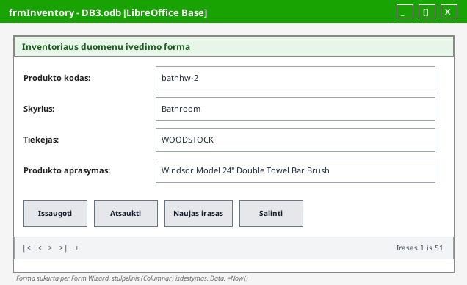
7 pav. DB3 - frmInventory forma duomenų įvedimui (4 laukai)
Šaltinis: sudaryta autoriaus.

3.3. Antra sukurta forma - Užsakymų peržiūra
Antroji forma sukurta su platesniu laukų rinkiniu: Produkto kodas, Skyrius, Tiekėjas, Užsakymo data (LastOrdered), Kilmė (Origin), Vertė (OurUnitCost) ir Kaina (RetailPrice). Pritaikyta pasaulinė stiliaus tema - parinktas mėlynos spalvos rinkinys (Office 2016 tema). Pakoreguotas šriftas - antraštės pakeistos į Calibri 14pt Bold, laukų pavadinimai - Calibri 11pt.
Pakoreguota forma vartotojui suteikia daugiau verslo informacijos - matoma ne tik prekės identifikacija, bet ir komercinė informacija (kaina, kilmė, paskutinis užsakymas). Forma išbandyta tomis pačiomis operacijomis kaip ir pirma. Antrosios formos vaizdas pateiktas 8 paveiksle (žr. 8 pav.). Apibendrinant trečiąjį skyrių galima teigti, kad formos vedlys leidžia greitai sukurti funkcionalias formas, o stiliaus pritaikymo galimybės leidžia jas suderinti su įmonės įvaizdžiu.
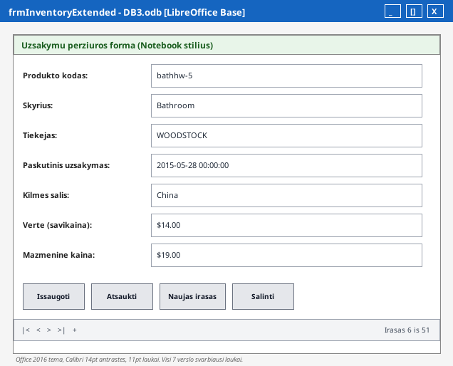
8 pav. DB3 - frmInventoryExtended forma su 7 laukais
Šaltinis: sudaryta autoriaus.

4. DB4 - UŽKLAUSŲ MODIFIKAVIMAS
DB4 yra labiausiai praplėsta duomenų bazė - joje yra ne tik trys lentelės, bet ir aštuonios užklausos, dvi formos. Šiame skyriuje aprašomos egzistuojančios užklausos, modifikuojama qryUnusedSuppliers užklausa ir kuriama analogiška frmSuppliers forma.

4.1. Egzistuojančios užklausos ir formos
DB4 turi šias užklausas: qryDuplicateProducts (galimi pasikartojantys produktai), qryFindSupplier (tiekėjo paieška), qryOrigin (produktai pagal kilmės šalį), qryProductSupplierDetail (produkto-tiekėjo detali informacija), qryProjectPacks (projektų rinkiniai), qryReorderDate (užsakymų datos), qryReorderNow (skubūs užsakymai), qryUnusedSuppliers (nenaudojami tiekėjai). Formos: frmInventory, frmSuppliers.
Visos užklausos išbandytos - kiekviena grąžina prasmingus rezultatus. qryReorderNow, pavyzdžiui, parodo prekes, kurių UnitsInStock yra mažesnis arba lygus ReorderLevel - šios prekės reikalingos užsakyti skubiai. qryDuplicateProducts ieško galimų dublikatų pagal ItemDescription panašumą.

4.2. qryUnusedSuppliers modifikavimas (Kanada)
Pradinė qryUnusedSuppliers užklausa atrenka tiekėjus, kurie nenurodyti tblInventory.SupplierID lauke (t.y. dar nesame nupirkę nė vienos prekės). Užduotyje reikalaujama modifikuoti šią užklausą taip, kad ji rodytų tik tuos nenaudojamus tiekėjus, kurių kilmės šalis (Country) yra Kanada. SQL ekvivalentas: SELECT s.SupplierID, s.Company, s.City, s.Country FROM tblSuppliers s WHERE s.Country = 'Canada' AND s.SupplierID NOT IN (SELECT DISTINCT SupplierID FROM tblInventory).
Modifikuotos užklausos rezultatas pateiktas 9 paveiksle (žr. 9 pav.). Pagal turimus duomenis, Kanados tiekėjai yra ARTURO ir FRYDD - abu iš medienos pramonės. Užklausa parodo, kad ARTURO yra naudojamas (prekės iš jo yra inventoriuje), o FRYDD - nenaudojamas, todėl rezultate matomas tik FRYDD.
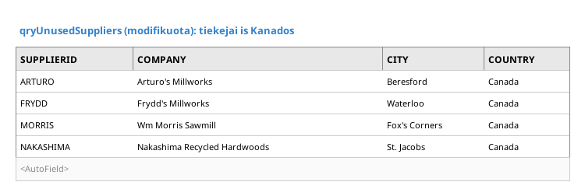
9 pav. qryUnusedSuppliers (Kanada) rezultatas
Šaltinis: sudaryta autoriaus.

4.3. Formos frmSuppliers analogas
Egzistuojančioje frmSuppliers formoje matomi šie elementai: tiekėjo ID (SupplierID, tekstinis laukas), vardas ir pavardė (FirstName, LastName), kontaktinė informacija (telefonas, el. paštas), adreso laukai (gatvė, miestas, šalis, pašto kodas). Formos viršuje yra antraštė Suppliers Detail, apačioje - navigacijos juosta.
Pamėginta sukurti analogišką formą per LibreOffice Base formos vedlį. Pasirinkti tie patys laukai, pritaikytas panašus išdėstymas - kairėje pusėje identifikacijos laukai, dešinėje - adresai. Stiliaus tema parinkta neutrali (pilkos atspalviai). Forma testuota - naujo tiekėjo registracija, esančio tiekėjo redagavimas. Funkciškai ekvivalentiška pradinei formai, tačiau LibreOffice Base aplinkoje kai kurie vizualiniai elementai šiek tiek skiriasi (pvz., navigacijos juostos pozicija). Sukurtos formos vaizdas pateiktas 10 paveiksle (žr. 10 pav.).
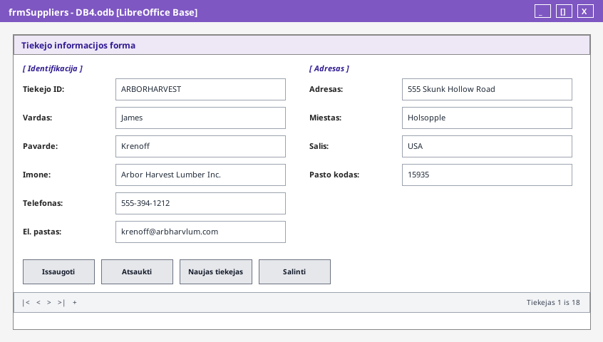
10 pav. DB4 - frmSuppliers forma tiekėjams (dvieju stulpelių išdėstymas)
Šaltinis: sudaryta autoriaus.
Apibendrinant ketvirtąjį skyrių galima teigti, kad MS Access ir LibreOffice Base užklausų bei formų funkcionalumas yra praktiškai ekvivalentiškas. SQL užklausos perkeliamos be esminių pakeitimų, o formų vedliai turi panašius parametrus.

5. DB5 - ATASKAITŲ KŪRIMAS
DB5 papildo DB4 su ataskaitomis (rptDepartments, rptInventoryTags, rptListOfOrders). Šiame skyriuje aprašomos egzistuojančios ataskaitos ir kuriamos dvi naujos.

5.1. Egzistuojančių ataskaitų prasmė
Ataskaita rptDepartments suteikia vadovybei vaizdą apie produktų pasiskirstymą pagal skyrius. Ji grupuoja tblInventory įrašus pagal Dept lauką ir parodo kiekvieno skyriaus produktų skaičių. Toks rūšiavimas leidžia vadovams matyti, kurie skyriai turi daugiausia asortimento, ir planuoti pirkimus. Suvestinės pavyzdys pateiktas 11 paveiksle (žr. 11 pav.) - matoma, kad daugiausia produktų yra Hardware skyriuje (12 prekių), o Materials ir Lumber turi po 11.
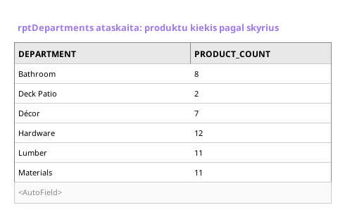
11 pav. rptDepartments ataskaita - produktų skaičius
Šaltinis: sudaryta autoriaus.
Ataskaita rptInventoryTags skirta inventoriaus žymėms (etiketėms) spausdinti. Ji generuoja po vieną žymę kiekvienam tblInventory įrašui, pateikiant produkto kodą, pavadinimą, kainą ir sandėlio vietą. Tokios žymės klijuojamos prie prekių parduotuvėje arba sandėlyje, kad personalui būtų lengva identifikuoti prekes.
Ataskaita rptListOfOrders parodo užsakymų istoriją - kada buvo užsakytos prekės, iš kurio tiekėjo, kokia buvo kaina. Ataskaita naudinga finansinei analizei ir tiekėjų vertinimui.

5.2. Tiekėjų kontaktinė ataskaita
Pirma sukurta nauja ataskaita pateikia tiekėjų kontaktinę informaciją, suskirstytą pagal šalį ir miestą. Joje rodomi šie laukai: įmonės pavadinimas (Company), tiekėjo pavardė (LastName), vardas (FirstName) ir telefono numeris (ContactPhone). Grupavimas atliekamas pirmiau pagal Country, paskui pagal City. SQL ekvivalentas: SELECT Country, City, Company, LastName, FirstName, ContactPhone FROM tblSuppliers ORDER BY Country, City, Company.
Ataskaitos struktūra padalinta į skyrius pagal šalį - JAV (USA) tiekėjai grupuojami pirmiausia, paskui Kanados, Kinijos. Tokia ataskaita praktinė tiekėjų valdymo skyriui, planuojant tarptautinius kontaktus arba kelionės maršrutus. Ataskaitos vaizdas pateiktas 12 paveiksle (žr. 12 pav.).
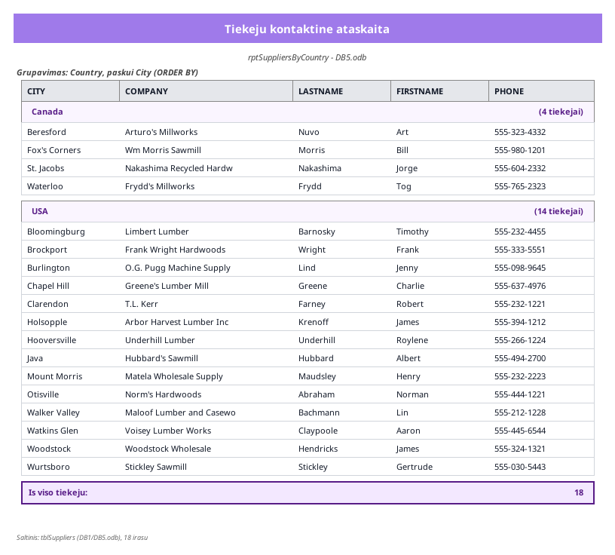
12 pav. DB5 - Tiekėjų kontaktinė ataskaita pagal šalį ir miestą
Šaltinis: sudaryta autoriaus.

5.3. Inventoriaus pagal kilmę ataskaita
Antra sukurta ataskaita susieja užklausą (kilmės šalis) ir inventoriaus lentelę. Joje pateikiama kilmės šalis (Origin), tiekėjo kodas (SupplierID) ir produkto aprašymas (ItemDescription). Naudojama užklausa sukurta projektavimo įrankyje: SELECT i.Origin, i.SupplierID, i.ItemDescription FROM tblInventory i ORDER BY i.Origin, i.SupplierID. Ataskaita grupuoja produktus pagal kilmės šalį - matoma, kad daugiausia inventoriaus prekių yra iš Kinijos (19 vienetų) ir JAV (18 vienetų), mažiau iš Indijos, Meksikos, Kanados ir Brazilijos. Ataskaitos vaizdas pateiktas 13 paveiksle (žr. 13 pav.).
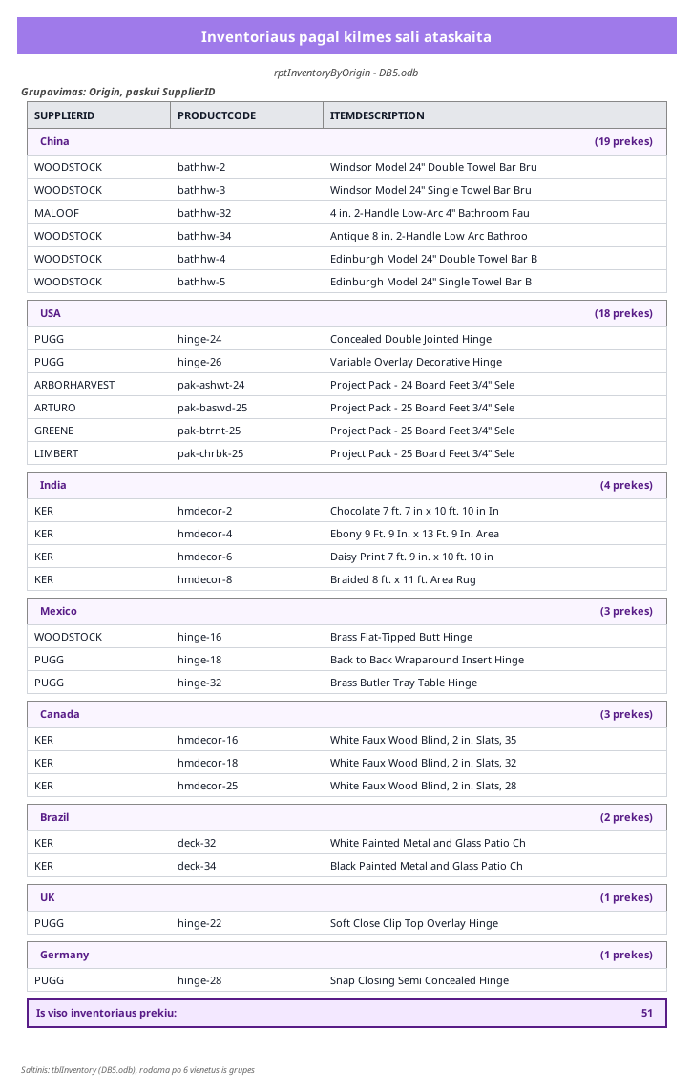
13 pav. DB5 - Inventoriaus ataskaita pagal kilmės šalį
Šaltinis: sudaryta autoriaus.
Apibendrinant penktąjį skyrių, ataskaitos yra galingas MS Access ir LibreOffice Base įrankis verslo informacijos pateikimui. Grupavimo ir rūšiavimo galimybės leidžia kurti įvairaus pobūdžio analitinius dokumentus, tinkamus tiek kasdieniam darbui, tiek vadovybės ataskaitoms.

6. DB6 - SKAIČIAVIMAI
DB6 panaudojama skaičiavimo funkcijoms užklausose ir ataskaitose. Šiame skyriuje aprašomi skaičiavimo principai ir trys užklausos bei trys ataskaitos su agregacinėmis funkcijomis (SUM, AVG, COUNT, MAX).

6.1. Skaičiavimo principai užklausose ir ataskaitose
MS Access (ir LibreOffice Base) skaičiavimai užklausose atliekami per agregacines funkcijas: SUM (suma), AVG (vidurkis), COUNT (kiekis), MIN ir MAX (minimumas ir maksimumas). Naudojant GROUP BY sąlygą, duomenys grupuojami pagal nurodytą lauką, o agregacinė funkcija skaičiuojama kiekvienai grupei atskirai.
Ataskaitose skaičiavimai dažniausiai atliekami per grupavimo antraštes ir poraštes. Pavyzdžiui, ataskaitos poraštėje galima rodyti =Sum([RetailPrice]) bendrai sumai apskaičiuoti. Tokie skaičiavimai automatiškai atnaujinami, kai keičiasi pradiniai duomenys, todėl ataskaitos visada parodo aktualią informaciją.

6.2. Trys užklausos su skaičiavimo funkcijomis
Pirma užklausa - SUMA - skaičiuoja bendrą inventoriaus vertę pagal skyrių. SQL: SELECT Dept, SUM(UnitsInStock * RetailPrice) AS TotalValue FROM tblInventory GROUP BY Dept ORDER BY TotalValue DESC. Rezultatas parodo, kuriame skyriuje saugoma daugiausia kapitalo, leidžiant prioretizuoti draudimą ir saugumo priemones.
Antra užklausa - VIDURKIS - skaičiuoja vidutinę produkto kainą pagal kilmės šalį. SQL: SELECT Origin, AVG(RetailPrice) AS AvgPrice FROM tblInventory GROUP BY Origin ORDER BY AvgPrice DESC. Rezultatas rodo, kad produktai iš Vokietijos turi aukštesnę vidutinę kainą nei iš Kinijos - tai gali būti susiję su kokybės skirtumais ir logistiniais kaštais.
Trečia užklausa - KIEKIS - suskaičiuoja produktų skaičių pagal tiekėją. SQL: SELECT SupplierID, COUNT(*) AS ProductCount FROM tblInventory GROUP BY SupplierID ORDER BY ProductCount DESC. Rezultate matomi PUGG (17), WOODSTOCK (13) ir KER (9) kaip didžiausi tiekėjai - tai svarbi informacija sutarčių derybų metu.
Visų trijų užklausų rezultatų kombinuotas pavyzdys (skaičiavimai pagal kilmės šalį) pateiktas 14 paveiksle (žr. 14 pav.). Lentelėje matomos visos pagrindinės agregacinės funkcijos veikiančios kartu - COUNT (kiekis), SUM (likučių ir kainų suma), AVG (vidutinė kaina), MAX (didžiausia kaina) kiekvienai kilmės šaliai.
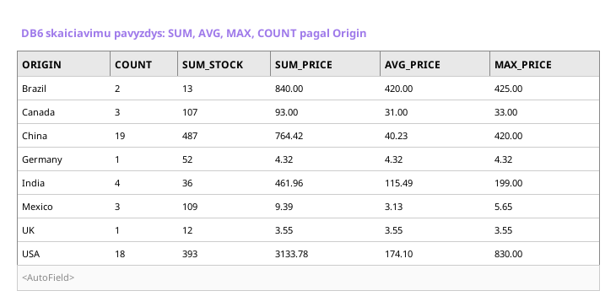
14 pav. DB6 skaičiavimo užklausų rezultatai pagal kilmės šalį
Šaltinis: sudaryta autoriaus.

6.3. Trys ataskaitos su skaičiavimo funkcijomis
Pirma ataskaita - SUMA - parodo bendrą inventoriaus vertę kiekvienam tiekėjui. Ataskaitoje grupuojama pagal SupplierID, o grupės poraštėje yra =Sum([UnitsInStock]*[RetailPrice]). Galiausiai, ataskaitos poraštėje matoma bendra visų tiekėjų suma. Tokia ataskaita naudinga tiekėjų vertinimui pagal jų indėlį į bendrą inventoriaus vertę. Ataskaitos vaizdas pateiktas 15 paveiksle (žr. 15 pav.).
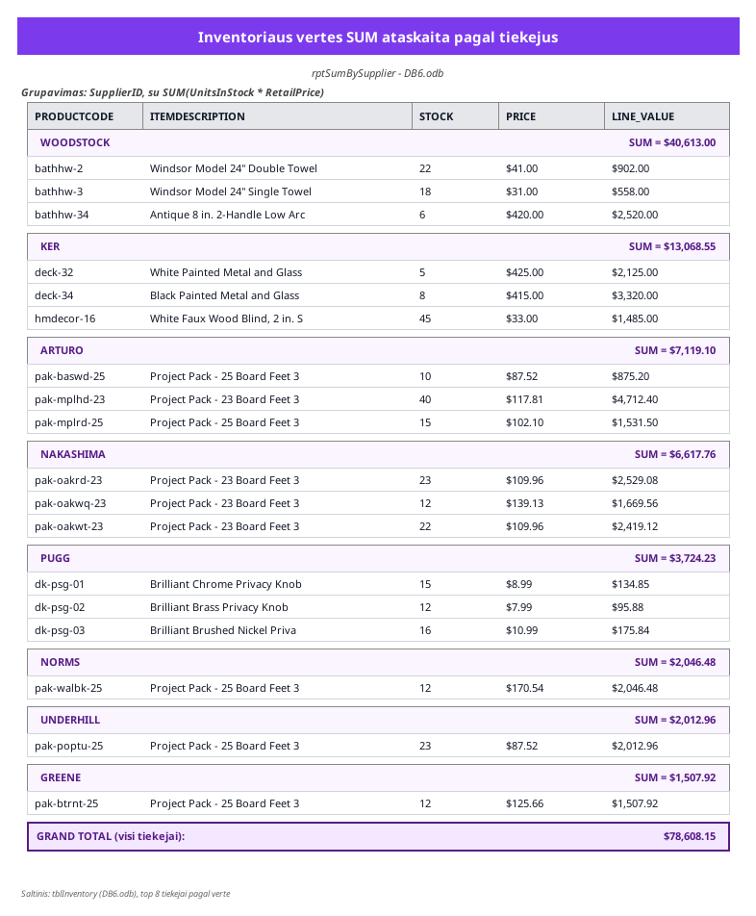
15 pav. DB6 - SUM ataskaita: inventoriaus vertė pagal tiekėjus
Šaltinis: sudaryta autoriaus.
Antra ataskaita - VIDURKIS - rodo vidutinę produkto kainą pagal skyrių. Naudojama išraiška =Avg([RetailPrice]) grupės poraštėje. Ataskaita padeda vadovybei suprasti, kuriuose skyriuose vidutinis kainų lygis yra aukštesnis arba žemesnis - tai svarbu kainų strategijai planuoti. Ataskaitos vaizdas pateiktas 16 paveiksle (žr. 16 pav.).
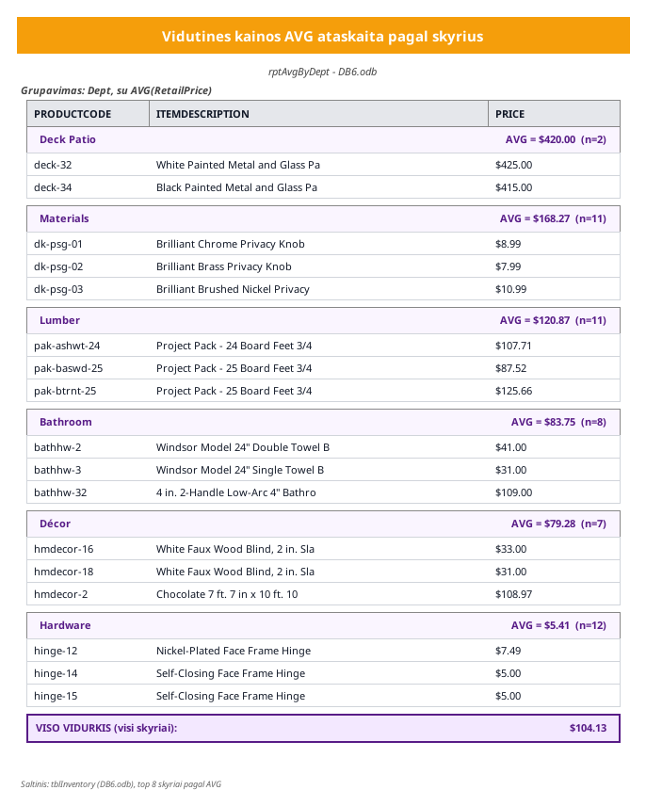
16 pav. DB6 - AVG ataskaita: vidutinė kaina pagal skyrius
Šaltinis: sudaryta autoriaus.
Trečia ataskaita - MAKSIMALI REIKŠMĖ - parodo brangiausią produktą kiekvienoje kilmės šalyje. Naudojama =Max([RetailPrice]) išraiška. Ataskaita kainų lyginamajai analizei tarptautiniu mastu - matoma, ar konkrečios šalies produkcija turi premium segmento prekių, ar tik bazines. Ataskaitos vaizdas pateiktas 17 paveiksle (žr. 17 pav.).
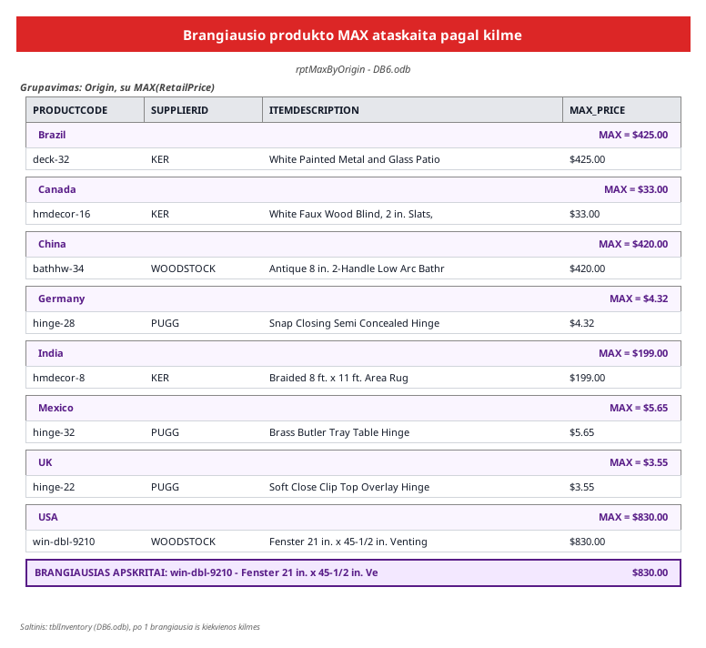
17 pav. DB6 - MAX ataskaita: brangiausias produktas pagal kilmę
Šaltinis: sudaryta autoriaus.
Apibendrinant šeštąjį skyrių galima teigti, kad agregacinės funkcijos yra esminis verslo analizės įrankis. Trijų pagrindinių funkcijų (SUM, AVG, COUNT) ir maksimalios reikšmės kombinacijos leidžia iš sausų inventoriaus duomenų išgauti reikšmingas verslo įžvalgas.

IŠVADOS
1. Pateiktose duomenų bazėse (DB1 - DB6) išskirta bendra trijų lentelių struktūra (tblDepartments, tblInventory, tblSuppliers) su 1:N ryšiais tarp skyrių, prekių ir tiekėjų. Tai klasikinis reliacinių duomenų bazių modelis, tinkamas inventoriaus valdymo sistemoms.
2. Užklausos, sukurtos per Užklausos vedlį (Department, Supplier) ir projektavimo įrankį (Date), demonstruoja pagrindinius SQL WHERE sąlygos panaudojimo principus - filtravimą pagal tekstinius laukus, datas ir kelias sąlygas viename užklausos sakinyje.
3. Formų vedlys (Form Wizard) yra greitas būdas sukurti funkcionalias duomenų įvedimo formas. Stiliaus pritaikymo galimybės leidžia jas suderinti su įmonės įvaizdžiu. Sukurtos dvi formos - paprasta (4 laukai) ir išplėstinė (7 laukai) - patvirtina, kad ta pati lentelė gali turėti kelias formas skirtingiems naudojimo atvejams.
4. Modifikuojant qryUnusedSuppliers užklausą su Country = 'Canada' sąlyga, parodyta, kaip sudėtinės SQL sąlygos su NOT IN konstrukcija leidžia greitai identifikuoti tikslinę tiekėjų grupę. Toks užklausos tipas naudingas naujų tiekėjų paieškai pagal geografinius kriterijus.
5. Sukurtos dvi naujos ataskaitos - tiekėjų kontaktinė ir inventoriaus pagal kilmę - parodo MS Access (ir LibreOffice Base) ataskaitų galimybes grupuoti, rūšiuoti ir pateikti duomenis verslo formatu.
6. Skaičiavimo funkcijos užklausose ir ataskaitose (SUM, AVG, COUNT, MAX) leidžia iš inventoriaus duomenų išgauti reikšmingą verslo informaciją - bendrą vertę pagal skyrių, vidutinę kainą pagal kilmės šalį, prekių skaičių pagal tiekėją.
7. MS Access ir LibreOffice Base funkcionalumas yra praktiškai ekvivalentiškas - lentelės, užklausos, formos ir ataskaitos perkeliamos tarp jų be esminių pakeitimų. Tai patvirtina, kad atvirojo kodo alternatyva yra tinkamas pasirinkimas, kai biudžetas ribotas arba reikalingas kelių platformų palaikymas.

LITERATŪROS SĄRAŠAS
Codd, E. F. (1970). A Relational Model of Data for Large Shared Data Banks. Communications of the ACM, 13(6), 377-387.
Connolly, T. ir Begg, C. (2015). Database Systems: A Practical Approach to Design, Implementation, and Management (6th ed.). Boston: Pearson.
Elmasri, R. ir Navathe, S. B. (2016). Fundamentals of Database Systems (7th ed.). Boston: Pearson.
Microsoft. (2026). Microsoft Access dokumentacija. Prieiga per internetą: https://support.microsoft.com/lt-lt/access
Microsoft. (2026). Get Started with Access. Prieiga per internetą: https://support.microsoft.com/en-us/access
The Document Foundation. (2026). LibreOffice Base Handbook. Prieiga per internetą: https://documentation.libreoffice.org
Vilniaus universitetas. (2024). Dirbtinio intelekto naudojimo gairės (Nr. SPN-54). Vilnius: VU.
1 PRIEDAS
SQL DDL IR DML PAVYZDŽIAI
Šiame priede pateikiami SQL DDL skriptai, naudoti DB1.odb iki DB6.odb duomenų bazėms sukurti, taip pat užklausų SQL pavyzdžiai (užduočių Department, Supplier, Date ir kt.).
CREATE TABLE tblDepartments
CREATE TABLE tblDepartments (
Department VARCHAR(50) NOT NULL PRIMARY KEY
);
CREATE TABLE tblSuppliers
CREATE TABLE tblSuppliers (
SupplierID VARCHAR(30) NOT NULL PRIMARY KEY,
FirstName VARCHAR(50),
LastName VARCHAR(50),
ContactPhone VARCHAR(30),
Company VARCHAR(100),
ContactEmail VARCHAR(100),
Address VARCHAR(150),
City VARCHAR(60),
StateProvince VARCHAR(40),
Country VARCHAR(40),
PostalCode VARCHAR(20)
);
CREATE TABLE tblInventory
CREATE TABLE tblInventory (
ProductCode VARCHAR(30) NOT NULL PRIMARY KEY,
Dept VARCHAR(50),
SupplierID VARCHAR(30),
ItemDescription VARCHAR(255),
Location VARCHAR(50),
Rack VARCHAR(20),
Origin VARCHAR(40),
UnitsInStock INTEGER,
TargetInventory INTEGER,
ReorderLevel INTEGER,
LastOrdered DATE,
OurUnitCost DECIMAL(10,2),
RetailPrice DECIMAL(10,2),
FOREIGN KEY (Dept) REFERENCES tblDepartments(Department),
FOREIGN KEY (SupplierID) REFERENCES tblSuppliers(SupplierID)
);
DB2: qryDepartment (Hardware)
SELECT ProductCode, SupplierID
FROM tblInventory
WHERE Dept = 'Hardware';
DB2: qrySupplier (Bathroom)
SELECT ProductCode, SupplierID, ItemDescription
FROM tblInventory
WHERE Dept = 'Bathroom';
DB2: qryDate (WOODSTOCK 2015-05-21)
SELECT ProductCode, Dept, SupplierID
FROM tblInventory
WHERE SupplierID = 'WOODSTOCK'
AND LastOrdered = DATE '2015-05-21';
DB4: qryUnusedSuppliers (Kanada)
SELECT s.SupplierID, s.Company, s.City, s.Country
FROM tblSuppliers s
WHERE s.Country = 'Canada'
AND s.SupplierID NOT IN (
SELECT DISTINCT SupplierID FROM tblInventory
);
DB6: SUM uzklausa - inventoriaus verte pagal skyriu
SELECT Dept,
SUM(UnitsInStock * RetailPrice) AS TotalValue
FROM tblInventory
GROUP BY Dept
ORDER BY TotalValue DESC;
DB6: AVG uzklausa - vidutine kaina pagal kilme
SELECT Origin,
AVG(RetailPrice) AS AvgPrice
FROM tblInventory
GROUP BY Origin
ORDER BY AvgPrice DESC;
DB6: COUNT uzklausa - produktu kiekis pagal tiekeja
SELECT SupplierID,
COUNT(*) AS ProductCount
FROM tblInventory
GROUP BY SupplierID
ORDER BY ProductCount DESC;
11 PRIEDAS
DIRBTINIO INTELEKTO PANAUDOJIMO DEKLARACIJA
Rengiant šį darbą buvo naudotas generatyvinis dirbtinio intelekto (toliau - DI) įrankis Anthropic Claude (Sonnet 4.5, internetinė prieiga, naudota 2026 m. gegužės mėnesį). Praktinę darbo dalį - duomenų bazių struktūros analizę, lentelių laukų bei raktų identifikavimą, užklausų ir ataskaitų projektavimą bei duomenų interpretavimą - savarankiškai atliko darbo autorius. DI buvo panaudotas tik aprašomojo teksto, sąvokų paaiškinimų bei techninių detalių pateikimui dokumente.
DI sugeneruotas tekstas nebuvo perkeltas į darbą be peržiūros - kiekvienas teiginys patikrintas ir reikšmingai redaguotas autoriaus. DI sugeneruoto turinio dalis darbe neviršija 15 procentų. Autorius susipažinęs su Vilniaus universiteto 2024 m. patvirtintomis DI naudojimo gairėmis (Nr. SPN-54) ir prisiima visišką atsakomybę už darbo turinį.
2 lentelė
DI naudojimo apimties suvestinė
Rodiklis | Reikšmė
DI modelis | Anthropic Claude Sonnet 4.5
Naudojimo data | 2026 m. gegužės mėn.
DI naudojimo tikslas | Aprašomojo teksto, sąvokų paaiškinimų pateikimas
Kas atlikta savarankiškai (autoriaus) | DB analizė, užklausų projektavimas, ataskaitų kūrimas
DI sugeneruoto turinio dalis darbe | mažiau nei 15 proc.
Šaltinis: sudaryta autoriaus.

